Урок з розділу «Механічна робота та енергія (7 клас)
Тема. Лабораторна робота «Визначення ККД похилої площини»
Мета: закріпити знання учнів про механічну роботу, прості механізми;
навчити учнів практично визначати ККД похилої площини та
з'ясувати його залежність від кута нахилу до горизонту; розвивати в
учнів практичні навички вимірювати сили та обчислювати ККД
механізму; формувати практичні уміння та навички в користуванні
приладами; виховувати самостійність, спостережливість, уміння.
Основні поняття: похила площина, клин, гвинт.
Обладнання: похила площина, клин, гвинт і динамометри, бруски, лінійка,
прилад для демонстрації експериментів з механіки,
транспортир.
Тип уроку: урок удосконалення знань та формування практичних умінь.
Хід уроку
І. Розминка (Гра «Бартер»)
Слово вчителя
Я на свої долоні кладу свою любов до Вас, розуміння, терпіння. Ви ж на свої долоні покладіть свої знання, уважність. А тепер давайте з Вами зробимо обмін: Я легенько здуваю до Вас те, що лежить на моїх долонях, а Ви здуваєте те, що на Ваших долонях. Ось ми з Вами здійснили бартер, а наскільки він успішний - побачимо в кінці уроку.
Давайте з розсипаних слів: навчати, добре, знати, хто хоче, все, того і складемо девіз уроку:
Девіз уроку: «Добре того навчати, хто хоче все знати».
А девіз учнів школи на уроках фізики:
Параграфів не зубримо
І сліпо не сприймаємо,
Лише на мудрих дослідах
Їх сутність розпізнаємо.
ІІ. Мотивація навчальної діяльності
Інтелектуальна вправа «Мої очікування»
Слово вчителя
На клейкому папері запишіть, чого ви чекаєте від сьогоднішнього уроку і почепіть на фізичному приладі - динамометрі. А в кінці уроку підійдете і знімете свої очікування, та прокоментуєте їх, чи справдились вони.
ІІІ. Повідомлення теми, мети, завдань уроку
ІV. Актуалізація опорних знань
Слово вчителя
Для чіткого виконання лабораторної роботи поділимо клас на три творчі лабораторії та повторимо вивчений матеріал на попередніх уроках у вигляді інтерактивних вправ. Проведемо гру «Дешифрувальник».
Інтелектуальна гра «Дешифрувальник»
Картки для проведення гри розміщені на дошці. Гра проводиться таким чином: учням пропонується завдання, розв’язком якого є певне слово. На дошці записано код 555663 42715343 цього слова, який необхідно розшифрувати. (код зашифровано фізичний термін). Завдання для класу: розшифруйте фізичний термін, який вивчався в цьому розділі, та сформулюйте його визначення.(Прості механізми)
Що таке прості механізми?
а) Пристрій, який використовують для виконання роботи, перетворення значення сили або її напрямку.
б) Це пристрій для перетворення сили. Вхідна сила мала, а вихідна – велика.
Яка лабораторія перша розшифрує термін, матиме право першою виконувати вправу «Коректор».
Слово вчителя
Виконаємо вправу «Коректор».
Інтелектуальна вправа «Коректор»
У конвертах знаходяться склади. Вставте пропущені літери в термінах і сформулюйте їхні визначення.(Похила площина, клин, гвинт.)
Які види простих механізмів ви знаєте?
Похила площина, важіль та різновиди похилої площини: клин, гвинт. Важіль: блок, коловорот.
Отже, ми сьогодні і ще раз повторили матеріал про прості механізми.

Прості механізми

Важіль Похила площина

Блок Коловорот Клин Гвинт

Перед виконанням лабораторної роботи повторимо теоретичний матеріал, що стосується безпосередньо під час виконання роботи. Проведемо це у вигляді гри: «Мозковий штурм».
Гра «Мозковий штурм»
- З якою метою застосовують похилу площину?
(Використання похилої площини дає змогу отримати виграш у силі. Піднімаючи вантаж уздовж похилої площини, виграємо в силі у стільки разів, у скільки довжина схилу площини більша за її висоту).
- Що називають ККД механізму?
(Число, що показує, яку частину від повної роботи А_{п} становить корисна робота А_{к}.)
3. Як визначають ККД механізму?
ККД η (ета) η = А_{к}/А_{п} х 100%
- За якою формулою обчислити корисну роботу?
А _{кор.} = mgh =Ph
5. За якою формулою обчислюється виконана робота?
А _{вик}= Fl
6. Чи може ККД бути більшим за 100%?
(Ні. Чим він більший, тим кращим вважається механізм. Але не змогли виготовити механізм, який мав би ККД більший чи рівний 100%. Цьому заважають закони природи.)
7. Який зміст «золотого правила» механіки?
(Жоден з простих механізмів не дає виграшу в роботі. У скільки разів виграємо в силі, у стільки само разів програємо у відстані.)
- Чому виконана робота завжди більша від корисної?
(Частина енергії іде на подолання тертя.)
Отже, використання похилої площини дає змогу дістати виграш у силі. У реальних умовах той, хто користується похилою площиною, навіть програє в роботі, оскільки при переміщенні тіла похилою площиною виконує додаткову роботу з переборення сил тертя.
Слово вчителя
Для переключення на різні кола уваги, для змінення роду діяльності,
для заспокоєння, урівноваження проведемо психорегулювальну вправу.
Психорегулювальна вправа
Давайте розслабимось, навіємо собі позитивні емоції та активізуємо організм для подальшої роботи, виконавши таку релаксаційну вправу.
1. Заплющте очі, уявіть, що ви знаходитеся на красивій яхті посеред океану.
2. Прислухайтеся до плескоту хвиль і тихенького вітерцю, що розгулює навколо (внутрішнє коло уваги).
3. Уявіть, що поблизу яхти серед хвиль вистрибують дельфіни та виблискують на пекучому сонці (середнє коло).
4. А тепер підніміть голову і погляньте на безкрає небо, синє-синє, на якому де-не-де пропливають хмаринки, наче човники по морю (велике коло).
5. Відкрийте очі. Подивіться один на одного, які ви задоволені від прогулянки по морю (середнє коло).
6. Погляньте на свої руки, вони відпочили і готові до праці (мале коло).

V. Рефлексія знань
Проведення інструктажу з безпеки життєдіяльності дітей.
Слово вчителя
При користуванні динамометром не слід дуже розтягувати його пружину,
це може її зіпсувати. Розташовуйте обладнання на столі акуратно і надійно.
Закріпіть площину лапкою штатива. Обережно поводьтеся з брусками.
На сьогоднішньому уроці ми з вами виконаємо лабораторну роботу.
Тема. «Визначення ККД похилої площини». (Діти зачитують)
Мета. (Діти зачитують)
Слово вчителя
Похилою площиною
Донизу не котись,
А розумом і силою
Здіймайся весь увись.
Хоч ми душею лірики
І про казкове мріємо,
Та користь всім від фізики
Прекрасно розуміємо.
Механіку шануємо
І силу поважаємо,
Бо саме їм завдячуємо
Тим, що в житті ми маємо.
VІ. Виконання лабораторної роботи
Хід роботи
1. Виконання лабораторної роботи з поетапним коментуванням учнів та вчителя.
2.Які висновки, ви можете зробити, перед виконанням лабораторної роботи, вивчивши теоретичний матеріал (передбачувані).
а) (Використовуючи похилу площину , виграємо в силі у стільки разів, у скільки довжина схилу похилої площини більша за її висоту.)
б) ( ККД похилої площини не є величиною сталою. завжди менший 100%.)
3. Висновок після виконання лабораторної роботи.
а) Піднімаючи вантаж уздовж похилої площини, виграємо в силі у стільки разів, у скільки довжина схилу похилої площини більша за її висоту.
б) ККД похилої площини не є величиною сталою і залежить від кута нахилу, сили тертя, яке виникає між бруском і поверхнею площини.
в) ККД збільшується зі збільшенням кута нахилу.
3.Виконання лабораторної роботи з саморобним приладом має такі переваги:
а) зручний в користуванні;
б) зменшує затрати часу, при конструкції збільшує тим самим час для виконання розрахунків та підбиття підсумків.
VІІ. Узагальнення знань
Інтерактивна вправа «Мікрофон»
- Сьогодні на уроці ми повторили …
- Ці знання нам згодяться в …
- Сьогодні на уроці мені сподобалося …
- Я зрозумів …
VІІ .Підсумок уроку
Слово вчителя
- Як ви думаєте, чи маємо ми з вами результат гри «Бартер»?
- Чи успішний він?
Перевіримо іще раз його результат.
Оскільки різновидом похилої площини є клин і гвинт, то у мене є запитання. Виготовляючи прилади в шкільній майстерні, ви маєте якісь навички в роботі з різними матеріалами та інструментами.
Запитання:
1. Щоб забити гвіздок у тонку дощечку, не розколовши її, рекомендується спочатку обрубати зубилом загострений кінчик гвіздка. Чому такий гвіздок не розколює дощечку? (Вістря гвіздка подібно до клина розсуває деревину, а обрубаний кінець цієї дії не створюватиме.)
2. Послухайте розповідь про одного учня нашої школи, який, запізнюючись на урок, поспішав. Відкривши двері в клас, доводив свою правоту щодо конструкції сходів, мав свою думку про їх конструкцію, доводив свою правоту вчителю. Зробіть висновки, чи все він правильно стверджував?
Перестрибуючи через дві сходинки, Сергійко поспішав на урок фізики. Але як він не квапився, біля дверей кабінету опинився вже в той момент, коли вчитель повідомляв тему уроку.
— Сьогодні ми продовжуємо вивчати прості механізми,- чулося із-за закритих дверей.
Сергійко, спробувавши згадати все, що знає про прості механізми, глибоко зітхнув і постукав у двері. Після вчительського «так, увійдіть» він, тільки-но переступивши поріг, відразу почав виправдовуватися, посилаючись на те, що всьому виною — занадто довгі сходи. «І чому тільки в приміщеннях не використовують вертикальні сходи? По-перше, вони були б набагато коротшими, а по-друге, займали б набагато менше місця»,— палко доводив Сергійко.
Однокласники посміхалися, а вчитель несподівано для всіх став серйозно обговорювати із класом. Сергійкові аргументи.
Урок тривав, восьмикласники відповідали на запитання вчителя. Давайте-но і ми до них приєднаємося.
1. Як ви думаєте, до якого виду простих механізмів належать сходи?
2. Чому в приміщеннях не використовують вертикальні сходи?
(У скільки разів виграємо в силі, у скільки само разів програємо у відстані.)
VІІІ . Домашнє завдання
- Повторити §24, §41
- Написати оповідання-твори, міні-твори «Застосування гвинта, клина, похилої площини, які спостерігав у майстерні, вдома».

Додаток

Універсальний прилад з механіки
Використання
Прилад використовується при вивченні навчальних тем з розділу «Механіка» для проведення експериментів, виконання лабораторних робіт у 7, 10 класах для зняття проблеми, пов'язаної з набором великої кількості
приладів.
Будова приладу
Прилад складається із (див. рис):
а) дерев'яної основи з просвердленими отворами для кріплення вертикальної планки;
б) вертикальної планки з просвердленими отворами для вставних дерев'яних паличок;
в) похилої планки з бічними направляючими;
г) вставних дерев'яних паличок;
д) сектора для вимірювання кутів, зробленого з фанери;
є) шарніра для кріплення похилої площини;
є) підставки, що легко знімається;
ж) отвору для кріплення балістичного пістолета;
з) канавки для встановлення сектора;
і) котушки від ниток, закріпленої за допомогою болта, на металевих деталях від дитячого конструктора;
к) канавки для кріплення сектора.
Отвори на вертикальній планці просвердлені на такій висоті над рівнем основи, що кут нахилу площини набуває низки стандартних значень 10°, 20°, 30°, 40°, 50 ° 60°, 70°, 80°. Хоча в процесі експерименту йому можна надати і будь-які довільні значення. Вставляючи палички в різні отвори, задаємо стандартний кут нахилу площини.
У комплексі з приладом я використовую два дерев'яних бруски, планку з просвердленими отворами для демонстрації правила моментів, дві кульки, підвішені на нитках, металеву пружину, динамометр, балістичний пістолет, секундомір, пластилін.
Основними перевагами цього приладу є його багатофункціональність, легкість виготовлення, що дозволяє його зробити з деревини у шкільній майстерні, простота конструкції. У розібраному вигляді прилад досить компактний, що дає можливість легко його переносити з місця на місце та збирати за лічені хвилини.

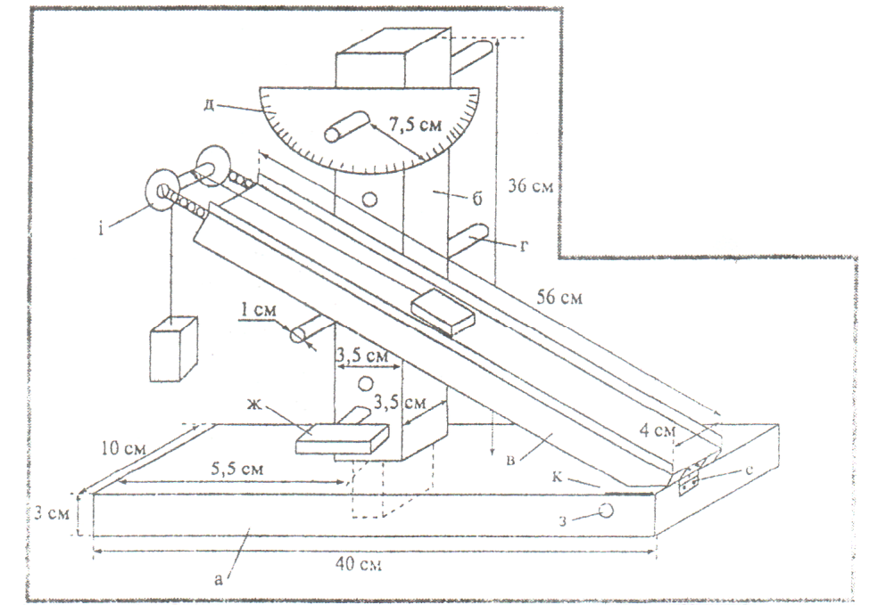

Схема універсального приладу з механіки

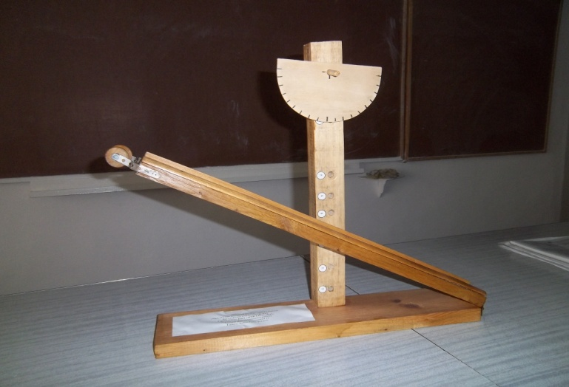
Універсальний прилад з механіки

Література

1. Бахр'яхтар В. Г. Фізика. 7 клас. Академічний рівень: Підручник для
загальноосвіт. навч. Закладів / Ф. Я. Божинова. - Х.: Видавництво
«Ранок», 2016. - 256 с.
2. Бодненко Т. Розвиток пізнавального інтересу в учнів на уроках фізики
нетрадиційними методами. Журнал «Фізика та астрономія в школі №2»,
2004, Педагогічна преса. с. 23.
3. Бібліотека журналу «Фізика в школах України». Нестандартні уроки
фізики. Харків. Видавнича група «Основа», 2005. 49 с.
4. Дубас З.В. Завдання для тематичного оцінювання з фізики, 7- 8 класи,
Тернопіль: «Астрон» 2002, 56 с.
5. Кузьменко Л. Демонстраційний експеримент - джерело знань учнів.
Журнал «Фізика та астрономія в школі № 4 », 2003. Педагогічна преса. 36с.
6. Програма для загальноосвітніх навчальних закладів. Фізика 7- 9 кл.
- Шкільний світ, 2017.

